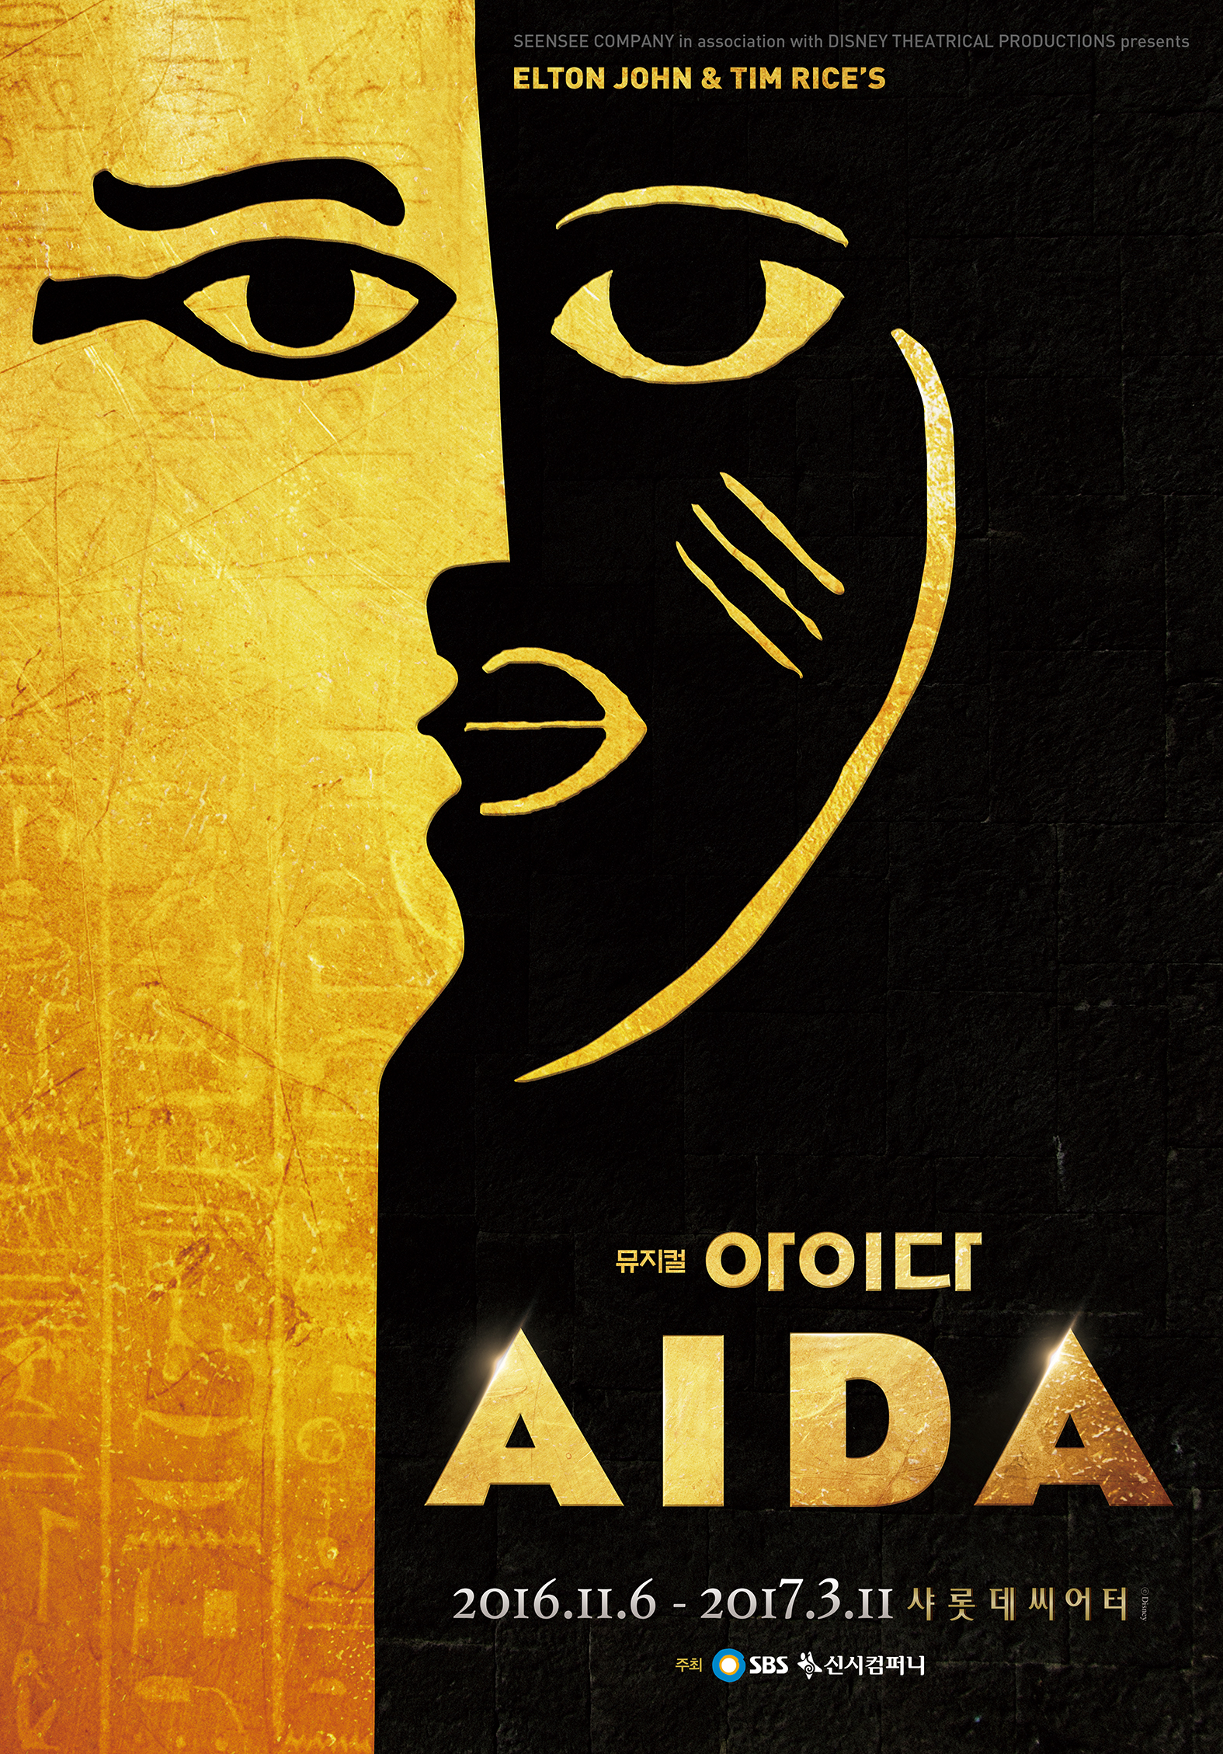

**비교할 수 없는 감동의 무대!**

**명불허전!   
대한민국이 사랑하는 최고의 뮤지컬 <아이다>의 귀환**

2005년, 2010년, 2012년. **단, 3번의 공연으로 총 574회 공연, 55만 관객을 모으며** 한국 관객들을 사로잡은 뮤지컬 <아이다>가 돌아온다.

거대한 메커니즘과 세련미의 극치를 보여주는 무대 운용으로 배우와 스태프 모두에게 최고의 기량을 요하는 <아이다>가 오랜 준비를 거쳐 4년만에 다시 무대에 오른다. <아이다>의 이번 시즌은 치열한 오디션을 거쳐 선발된 윤공주, 장은아, 김우형, 민우혁, 아이비, 이정화 등 31명의 실력파 배우들이 뜨거운 감동의 공연을 선사할 것이다.

**배우는 많다. 그러나 <아이다> 무대에 오를 수 있는 배우는 많지 않다!**

**<아이다>의 명성에 걸맞은 최고의 실력파 배우들**

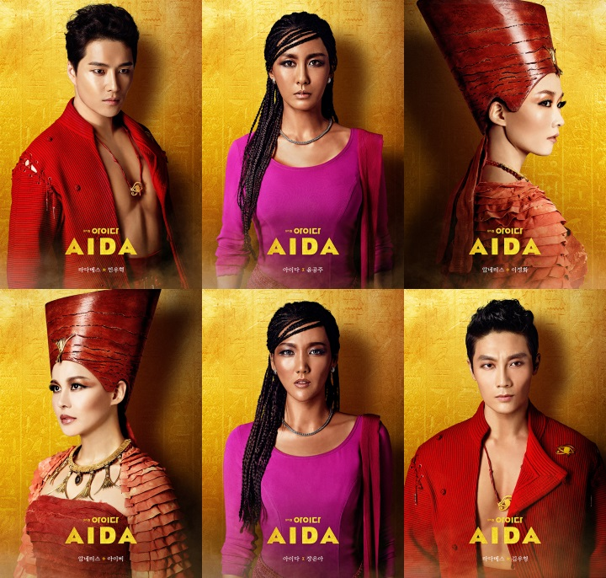

디즈니 씨어트리컬 프로덕션의 엄격한 관리 시스템으로 최고 수준의 배우들만이 참여할 수 있어 배우들 사이에서 꿈의 공연으로 인식되는 뮤지컬 <아이다>.

그 명성을 이어갈 주역들을 선발하기 위한 오디션이 지난 해 12월에 진행되었다. 1000명이 넘는 배우들이 오디션에 대거 참여하였고, 그 누구도 피해갈 수 없는 치열한 경쟁을 펼쳤다. 토너먼트 형식으로 배틀을 방불케 하는 열정적이면서도 꼼꼼한 심사를 거쳐 <아이다>의 명성에 걸맞은 최고의 배우들이 선발되었고 협력연출 키스 배튼(Keith Batten)은 ***“우리는 배역에 딱 맞는 배우들을 찾았다. <아이다>의 그 어느 시즌보다 에너지 넘치며 수준 높은 배우들을 선발했다고 확신한다.”*** 며 기뻐했다.

뮤지컬 <아이다>의 타이틀 롤, **아이다 역**은 뮤지컬 톱 여배우에게 필요한 모든 것을 갖춘 **윤공주** 그리고 <지저스 크라이스트 수퍼스타>, <레베카>를 통해 차세대의 히로인으로 등극한 **장은아**가 맡는다. **라다메스 역**은 2010 뮤지컬 <아이다>에서 큰 사랑을 받으며, 이 역할로 한국뮤지컬대상 남우주연상을 수상한 배우 **김우형**이 6년 만에 다시 출연한다. 또한 훤칠한 외모에 부드러운 카리스마로 관객을 사로잡은 배우 **민우혁**이 새로운 히어로의 등극을 예약했다. 그리고 뮤지컬 여배우라면 꼭 하고 싶은 배역들을 모두 섭렵하며, 명실공히 뮤지컬 여왕의 반열에 오르고 있는 **아이비**와 차근차근 스펙트럼을 넓히며 성장해 온 숨겨진 보석 **이정화**가 **암네리스 역**에 캐스팅 되었다. 이 밖에도 성기윤, 김덕환, 김선동, 박성환, 강은일 외 한국 최고의 기량을 가진 20명의 앙상블들이 브로드웨이 스태프와 박칼린 국내협력연출과 함께 감동적인 무대를 선사할 것이다.

**뮤지컬이 선사하는 그 모든 것을 경험하라!**

* 7년 간의 제작기간, 브로드웨이 무대가 한국 공연에 그대로!
* 40톤 컨테이너 9대 물량의 무대, 6주 간의 무대 셋업
* 팝의 거장 엘튼 존과 뮤지컬 음악의 전설 팀 라이스가 함께한 완벽한 음악
* 무대와 완벽하게 어우러지는 800여벌의 의상과 60여개의 통가발
* 900개의 고정 조명, 90대가 넘는 무빙 라이트가 선사하는 섬세하고 아름다운 빛
* 강인함과 섹시함, 처절함과 비장함을 역동적으로 표현한 안무
* 뮤지컬로 탄생한 영속적인 사랑 이야기

뮤지컬 <아이다>는 뮤지컬이 선사하는 그 모든 것들을 완벽하게 갖추어 숨막히도록 아름답고 독창적인 무대 예술을 선보인다.

* **공연 개요 -**

**\* 공연일자:** 2016년 11월 6일 (일) ~ 2017년 3월 11일 (토)

**\* 공연시간:** 화-금 8시 ㅣ토-일 2시, 6시 30분 ㅣ월 공연 없음

**\* 공연장소:** 샤롯데씨어터

**\* 티켓가격:**VIP 14만원ㅣR석 11만원 ㅣS석 8만원 ㅣ A석 6만원

**\* 공연예매:** 인터파크 1544-1555

**\* 출 연:** 아이다 – **윤공주, 장은아** ㅣ 라다메스 – **김우형, 민우혁**   
암네리스 – **아이비, 이정화** ㅣ 조세르 – **성기윤, 박성환**   
아모나스로 – **김덕환** ㅣ 파라오 – **김선동** ㅣ 메렙 – **강은일**   
김지선 ㅣ 서만석 ㅣ 이수현 ㅣ 백두산 ㅣ 최은주 ㅣ 강동주 ㅣ 유철호   
최광희 ㅣ 임 유 ㅣ 곽대성 ㅣ 방미홍 ㅣ 박종배 ㅣ 김시영 ㅣ 김현지   
이상준 ㅣ 하혜민 ㅣ 지새롬 ㅣ 최원섭 ㅣ 김수현 ㅣ 정민희

**\* 스 태 프:** 음악 - **엘튼 존 (Elton John)** ㅣ 작사 – **팀 라이스 (Tim Rice)**극본 - **린다 울버튼 (Linda Woolverton), 데이빗 헨리 황 (David Henry Hwang)** 안무 – **웨인 실렌토 (Wayne Cilento)**   
무대 & 의상디자인 - **밥 크로울리 (Bob Crowley)**   
조명 – **나타샤 카츠 (Natasha Katz)**   
협력연출 **– 키스 배튼 (Keith Batten)** l 국내협력연출 – **박칼린**   
국내협력음악감독**- 오민영**협력안무– **트레이시 코리아(Tracy Langran Corea)**ㅣ 국내협력안무 **– 문병권**

**\* 관람연령:** 초등학생 이상 관람가

* **목 차 -**

**1. 2016 뮤지컬 <아이다>를 빛낼, 영광의 얼굴들!** ………………….………. 6

1. **ABOUT 뮤지컬 <아이다>** ……………………………………………………………….….……. 9

1) 뮤지컬 <아이다>의 위대한 탄생

2) 상상했던 모든 것이 현실이 되는, 뮤지컬 <아이다>의 무대 메커니즘

1. **HISTORY OF 뮤지컬 <아이다>** ……………………………………………………….……. 13

1) 뮤지컬 <아이다> 한국 공연의 역사

2) 수상 내역

1. **주요 배우 소개**………………………………………..………………………..……………………….……. 15
2. **SYNOPSIS** …………………………………………………………………………..……………………………. 24
3. **MUSIC NUMBERS** …………………………………………………..……..……………………………. 24

**뮤지컬 <아이다> 홍보 담당**

장유진 010-5149-0806 / 070-4619-2812 / [jyj@iseensee.com](mailto:jyj@iseensee.com)  
박지현 010-8653-0578 / 070-4619-2824/ [jhpark@iseensee.com](mailto:jhpark@iseensee.com)   
**웹하드:** [**www.webhard.co.kr**](http://www.webhard.co.kr) **/ ID: seensee1 / PW: 1234 / 뮤지컬 <아이다> 폴더**

1. **2016 뮤지컬 <아이다>를 빛낼, 영광의 얼굴들!**

토니상 수상에 빛나는 뮤지컬이자 팝의 거장 엘튼 존과 뮤지컬 음악의 전설 팀 라이스 콤비로 탄생한 뮤지컬 <아이다>는 배우들 사이에서 ‘한 번쯤 꼭 해 보고 싶은 꿈의 공연’이지만 ‘아무나 할 수 없는 궁극의 공연’으로 인식되어 있다.

그만큼 메인부터 앙상블까지 매력적인 배역들이 가득하지만, 웬만한 실력으로는 1차 오디션도 통과하기 어려운 작품이다. 그래서 <아이다>에 뽑힌 배우들은 그야말로 선택받은 한국 최고의 배우들이라고 해도 과언이 아니다.

**2016 뮤지컬 <아이다>의 타이틀 롤을 거머쥔, 윤공주 & 장은아**

뮤지컬 <아이다>의 타이틀 롤이자 용감하고 고귀한 누비아의 공주, **아이다 역**에는 **윤공주**와 **장은아**가 캐스팅 되었다.

배우 윤공주는 <아이다>의 이전 시즌에 암네리스 역으로 몇 차례 도전했었지만 아쉽게도 작품과 인연이 닿지 않았다. 하지만 그녀는 포기하지 않았고, 최근 뮤지컬 <아리랑>, <노트르담 드 파리>, <마리 앙투와네트>를 통해 한층 깊어진 연기력을 바탕으로 암네리스 대신 <아이다>의 타이틀 롤에 새롭게 도전했다. 뮤지컬 <아이다>를 향한 그녀의 절실하고 확고한 믿음은 눈빛과 몸짓으로 뿜어져 나왔고, 그 어느 배우보다 깊이 있고 안정적인 연기력으로 심사위원의 마음을 단숨에 사로잡았다.

2012년 뮤지컬 무대에 데뷔한 장은아는 <지저스 크라이스트 수퍼스타>, <레베카> 등 다양한 작품에서 소름 끼치는 가창력과 대담한 연기로 존재감을 각인시켰다. 그녀는 평소 뮤지컬 <아이다>의 강렬함에 반해 꿈의 배역으로 아이다를 손꼽을 정도로 이 작품에 애정을 가졌다. 아이다를 완벽히 연상시키는 까무잡잡한 피부에 검은 드레스를 입은 당당한 걸음의 그녀는 폭발적인 가창력으로 배역이 가진 강인함을 표현했고, 만장일치로 아이다에 낙점되었다.

**머리부터 발끝까지 라다메스, 김우형 & 민우혁**

아이다와 이루어질 수 없는 사랑에 빠지는 이집트 장군 **라다메스 역**에는 배우 **김우형과 민우혁**이캐스팅 되었다.

2010년 뮤지컬 <아이다>에 출연하며 큰 사랑을 받고, 그 배역으로 한국뮤지컬대상 남우주연상을 수상한 김우형은6년 만에 다시 라다메스의 옷을 입는다. 그리고 그는 유일하게 오디션 없이 2016 뮤지컬 <아이다>에 합류했다. 오리지널 스태프들이 2010년 단일 캐스트로 3개월간 흔들림 없이 탄탄한 연기와 가창력을 선보인 그에 대한 깊은 신뢰를 가졌기 때문이다. 6년 동안 <레미제라블>, <고스트>, <아리랑> 등 굵직한 작품의 주역을 맡으며 배우의 깊이를 더한 김우형. 그의 라다메스로의 복귀가 반가운 이유다.

소년 같은 순수함과 남자다운 카리스마를 겸비한 배우 **민우혁.** 그는 지나가는 연출의 코멘트도 허투루 넘기지 않고 모든 것을 기억하며 자신의 모습과 연기에 반영하는 섬세함을 보여주었다. ‘앳되어 보인다’는 연출의 말에 완벽하게 스타일을 바꿔 나타났을 뿐만 아니라 연출의 디렉션을 그대로 흡수, 아이다와의 섬세한 감정 연기를 선보이며 심사위원의 마음을 훔쳤다.

**암네리스 역으로 정상의 자리에 오를 아이비 & 더 큰 도약을 꿈꾸는 이정화**

이집트의 철부지 공주에서 어엿한 여왕으로 성장하는 **암네리스 역**은 **아이비**와 **이정화**가 낙점되었다.

노래 잘 하는 댄스 가수로 가요계를 평정하고 뮤지컬 계에 입성한 아이비. 빼어난 외모, 깨끗하고 힘있는 가창력 그리고 탄탄한 연기력으로 뮤지컬 데뷔 6년만에 섭외 1순위 여배우로 자리매김 하였다. 항상 성실하고 깊이 있게 작품을 준비하는 그녀는 평소 가장 해보고 싶은 역할로 암네리스를 꼽은 만큼 오디션에도 완벽한 암네리스의 모습으로 나타났다. 아름답게 치장을 한 그녀의 화려한 외모는 노래가 시작되자 더 빛나기 시작했다. 오프닝 곡인 Every Story Is a Love Story 에서는 압도적인 가창력을, 사랑하는 이를 잃은 슬픔과 고통을 표현해야 하는 I Know The Truth에서는 뛰어난 감정 몰입으로 현장에 있는 모든 이들을 매료시켰고 연출은 역대 최고의 암네리스를 만난 기쁨에 온몸으로 즐거워했다.

**이정화**는 <햄릿>, <카르멘>, <삼총사>, <노트르담 드 파리> 등 여러 작품에 출연하며, 앙상블, 조연을 거쳐 주연까지 차근차근 스펙트럼을 넓히며 내공을 쌓아 온 숨겨진 보석이다. 오디션을 철저하게 준비한 만큼 캐릭터에 대한 심도 있는 연구로 그녀는 신예답지 않은 안정된 연기와 가창력을 선보였고, 마치 <아이다> 한국 초연의 전설적인 암네리스 배해선을 다시 보는 듯한 환상을 불러일으켰다. 오디션이 진행되는 동안 흔들리지 않고 캐릭터에 집중한 그녀에게 암네리스의 행운은 당연한 것이었다.

**작품에 탄탄함을 불어넣는 조역 - 성기윤, 박성환, 김선동, 김덕환, 강은일**

이집트를 자신의 것으로 만들기 위해 아들을 이용하는, 야망으로 가득 찬 라다메스의 아버지, 조세르 역으로는 2005년, 2012년 두 차례의 <아이다> 공연에서 카리스마 있는 연기와 노래로 극의 중심을 잡아주었던 성기윤이 다시 관객들을 만난다. 그와 함께 <조로>, <두 도시 이야기> 등 다양한 작품에서 조연으로 활약했던 박성환이 거칠면서도 원숙미 넘치는 모습으로 새롭게 조세르로 이름을 올리게 되었다. 그리고 지난 시즌 <아이다> 공연에 함께했던 김선동과 김덕환이 각각 이집트의 왕 파라오와 아이다의 아버지 아모나스로 역을 맡으며 작품의 무게감을 더할 예정이다. 또한, 이집트의 노예로 끌려온 아이다를 한눈에 알아보는 누비아인이자, 라다메스의 종으로 작품 전개에 중요한 역할을 하는 메렙 역에는 강은일이 선발되었다. 뛰어난 춤 실력은 물론 호소력 짙은 목소리와 귀여운 마스크로 어린 나이에도 불구하고 당당히 메렙 역을 따냈다.

**뮤지컬 <아이다>의 또 다른 주역! 최고의 기량을 지닌 20명의 앙상블**

작품 속에서 엄청난 힘을 보여주는 뮤지컬 <아이다>의 앙상블은 메인 배역만큼이나 까다로운 오디션을 거쳐 선발된다. <아이다>의 앙상블은 그 어떤 공연에서의 앙상블보다 빛을 발하지만, 배우들 사이에서는 뮤지컬 계의 군대라고 칭할 정도로 힘든 역할로 손꼽힌다. 그만큼 강한 체력이 요구되는 파워풀하고 고난도의 안무를 소화해야 하는 만큼 오디션 장은 땀내와 열기로 가득했다. 수 백 명의 지원자들은 누비아인으로서의 한(恨)을 보여주는 The Dance of Robe부터 이집트인의 화려함과 강인함을 표현하는 Another Pyramid와 East Indian까지 다양한 스타일의 안무 오디션을 거쳐야 했다. 엄격하고 꼼꼼한 오리지널 스태프들의 오디션을 통하여, 최고의 실력을 지닌 20명의 앙상블이 선발되었다. 2016 뮤지컬 <아이다>의 관객들은 훌륭한 표현력과 개성을 지닌 배우 한 명 한 명이 모여 이루어내는 <아이다> 앙상블만의 강한 일체감을 경험하게 될 것이다.

1. **ABOUT 뮤지컬 <아이다>**
2. **뮤지컬 <아이다>의 위대한 탄생**

* **뮤지컬로 탄생한 영원한 사랑 이야기**

뮤지컬 <아이다>는 누비아의 공주 아이다와 이집트 파라오의 딸인 암네리스 공주, 그리고 그 두 여인에게 동시에 사랑 받는 장군 라다메스의 전설과도 같은 러브 스토리를 소재로 하였다. 이집트가 인근의 모든 국가들을 식민지화하고 그 백성들을 노예화 하던 시절, 그 혼란기에 펼쳐지는 운명적이고 신화적인 러브 스토리를 소재로 하고 있는 뮤지컬 <아이다>는 세상에서 가장 아름다운 이야기는 결국 사랑 이야기라는 보편적인 주제를 담고 있다.

또한 뮤지컬 <아이다>는 전설적인 옛 이야기를 토대로 하지만, 우리 시대의 전쟁터에서, 적대적인 관계에 있는 두 국가의 사이에서, 그리고 인종 차별이 남아있는 곳에서 충분히 일어날 수 있는 이루어질 수 없는 사랑 이야기를 다룸으로서 현대적이면서도 현실적인 공감을 형성한다. 그리고 이렇게 탄생한 뮤지컬 <아이다>는 1871년 수에즈 운하의 개통 기념으로 만들어진 베르디 오페라 <아이다>와 마찬가지로 시간과 장소를 초월하여 많은 사람들의 사랑을 받는 작품이 되었다.

* **<아이다>의 시작이자 마지막, 그리고 모든 것 음악!**

뮤지컬 <라이온 킹>으로 환상적인 호흡을 맞춰왔던 엘튼 존과 팀 라이스는 <아이다>가 시대와 역사를 초월한, 매우 아름답고 완전한 사랑 이야기라는 점에 큰 매력을 느꼈고, 그 스토리에 필적하는 아름다운 음악을 만들기 위해 노력했다. 이들은 <아이다>의 음악이 베르디의 오페라를 연상시키지 않도록 하는데 주력했고, 그들의 음악이 가장 현대적으로 들리기를 바랐다. 시대와 장소를 초월한 <아이다>의 장대한 스케일에 맞게 그들은 흑인 음악, 도시적 느낌의 세련된 락, 가스펠, 발라드 등 거의 모든 장르의 음악으로 클래식한 느낌의 <아이다>에 가장 현대적인 빛깔의 옷을 입혔다. 그들의 음악은 대성공을 거뒀고, 작품의 무대, 의상, 조명, 안무, 연출 그 모든 것의 기초가 되고, 영감을 떠오르게 하는 촉매제가 되었다. 그 결과 브로드웨이에서 초연되던 해, 최고의 뮤지컬 음악에 주어지는 토니상 음악상과 그래미상 베스트 뮤지컬 앨범상 수상의 영예까지 거머쥐게 되었다.

* **브로드웨이 최고의 장인들이 빚어낸 꿈의 무대**

<세일즈 맨의 죽음>으로 토니상 연출상을 수상하고, 시카고 굿맨 극장의 예술감독을 맡고 있는 로버트 폴즈는 엘튼 존과 팀 라이스가 만든 <아이다> 데모 테잎을 듣고 흔쾌히 연출을 결정했다. 그는 뮤지컬 <아이다>를 전형적인 브로드웨이 뮤지컬과 차별을 두기 위해, 보다 모던하면서도 진지한 이야기를 전달하는 연극적인 작품으로 만들기 위해 노력했다. 그는 그 대안으로 무대디자인과 의상디자인에 다섯 번이나 토니상 후보에 오르고, <회전목마(Carousel)>로 토니상을 수상하기도 했던 실력자, 밥 크로울리를 선택했다.

그 외에도 안무에는 역시 토니상을 받은 웨인 실렌토, 조명에는 나타샤 카츠, 각색에는 토니상 후보에 올랐던 린다 울버튼과 연출 로버트 폴즈, 그리고 토니상 수상자 데이빗 헨리 황이 공동 작업으로 참여하게 되었다. 이로써 모든 크리에이티브 팀이 토니상 수상자들이거나 노미네이트 되었던 실력자들로 이루어진 명실공히 <아이다> 드림팀이 만들어진 것이다.

* **디즈니 최초, 성인을 위한 뮤지컬! 브로드웨이 뮤지컬의 흐름을 뒤바꾼 작품**

뮤지컬 <아이다>는 뮤지컬 <미녀와 야수>, <라이온 킹>과 같이 애니메이션을 원작으로 하지 않고, 디즈니가 오로지 뮤지컬만을 위해 만든 최초의 작품이다. <아이다>는 전편의 두 작품으로 이미 뮤지컬 제작의 최고 경지에 오른 디즈니가 전편의 아성을 뛰어넘어 더 본격적인 뮤지컬 경쟁 시대에 대비하고자 심혈을 기울여 만든 작품이다.

뮤지컬 <아이다>는 2000년 2월부터 프리뷰 기간을 거쳐 3월, 팰리스 극장에서 막이 올랐다. 뮤지컬 <라이온 킹>이 무대에 오르기 전, 1994년부터 기획되었던 뮤지컬 <아이다>는 장고의 세월을 거쳐 완성도 높은 뮤지컬로 탄생되었다. 초연되던 해, <아이다>는 토니상 작곡상, 무대디자인상, 조명디자인상, 여우주연상 등 4개 부문을 따내고 그래미상에서는 베스트 뮤지컬 앨범상을 수상하며 오랜 기간 동안의 노력을 훌륭하게 보상받았다.

브로드웨이 공연 이외에도 2001년부터 53개 도시 북미투어를 대성공하였으며, 네덜란드, 독일에 이어 2003년 12월 일본 오사카에서도 모두 성공을 거두며, <아이다>가 시공을 초월한 역작임을 증명하였다.

<아이다>의 대성공은 <라이온 킹>, <미녀와 야수>와 더불어 디즈니가 당당히 브로드웨이 뮤지컬의 한 흐름을 형성하는 절대강자로 군림하게 했다.

1. **상상했던 모든 것이 현실이 되는, <아이다>의 무대 메커니즘**

* **감탄사를 연발하게 만드는 환상적인 무대 메커니즘**

<아이다>의 무대 장치는 가히 놀랄 만하다. 천재 디자이너 밥 크로울리는 무대 위에 고대 나일강 유역 이집트의 실루엣을 그려 넣으면서도, 동시에 현대 패션의 길목에 서 있는, 특별한 이집트를 창조하고 싶었다. 또한 당시 그 지역이 받아들인 아시아와 중앙 아시아, 그리고 인도의 영향도 표현하고자 했다. 그 첫 번째 작업으로 뉴욕의 메트로폴리탄 박물관의 이집트 관을 방문하였다. 그리고 전시되었던 유물들의 질감, 빛 바랜 색, 아직 강렬함이 남아있는 색 등에서 컬러에 대한 영감을 얻은 그는 그것을 현대적인 무대미술과 접목시키며 이집트를 형상해내었다.

순수한 하얀 빛의 현대 박물관, 태양신 호러스의 눈, 온통 붉은 빛으로 춤추는 누비아, 푸른 물결이 넘실거리는 나일강, 나일강에 비춰진 반사된 야자수, 주홍빛 큰 돛을 펼치는 노예선과 초호화 왕궁의 화려한 암네리스의 방, 터키즈 빛깔의 아름다운 암네리스의 목욕탕 등 이 총천연색의 놀랄만큼 아름다운 무대는 모두 영화처럼 오버랩되며 하나의 여정을 만들어간다. 밥 크로울리는 과거와 현대를 잇는 훌륭한 무대작업을 완성하였으며, 이는 관객들로 하여금 고대의 이야기에 대해 거부감 없이 현대적인 느낌으로 받아들일 수 있도록 하는 매개체가 되었다. <아이다>의 숨막히도록 아름답고, 독창적인 무대는 토니상 무대디자인 상으로 그 가치를 인정받았다.

* **천재 무대디자이너의 역량이 의상에도! 무대와 완벽하게 어울리는 아름다운 의상**

무대 디자이너 밥 크로울리는 공연에 통일성을 주기 위해 항상 의상과 무대를 동시에 디자인한다. 밥 크로울리는 오늘날 우리가 이집트의 의상이라고 인식하는 복장들은 그들이 실제로 입었던 의상이 아닌 헐리우드 영화들이 심어준 이미지라고 생각했다. 그래서 그는 박물관에서 쉽게 볼 수 있는 특정 시대의 의상을 재현하지 않고, 관객의 상상 속 세계의 느낌과 감각을 살리고 동시에 엘튼 존의 팝 음악과 완벽하게 어울리는 가장 현대적인 의상을 창조해냈다. 때문에 아이다는 노예로 잡혀왔지만 공주의 품위를 보여주기 위해 비비드 색감의 실크저지 원단으로 만든 롱 드레스를 입혔다. 한편 이집트 병사들은 인도의 네루 스타일의 각진 어깨를 가진 롱 코트로 강인함과 섹시함을, 누비아 노예들은 린넨을 이용해 거친 삶을 사는 인물들로 표현해냈다. 극 중 18번이나 의상을 갈아입는 암네리스는 헐리우드 스타들이 오스카 시상식의 붉은 카펫을 밟을 때 입는 것과 같은 가장 현대적이며 아름다운 새틴 드레스는 물론 미술품 전시회에서 볼 수 있는 조형 의상으로 화려함의 극치를 보여준다.

* **그 누구도 예상치 못했던 거대한 색의 향연!**

**의상과 무대의 선명한 색감을 더욱 컬러풀하게 살려주는 조명**

무대 위의 모든 것은 조명의 영향을 받는다. 또한, 무대 위에서 조명을 받은 것들은 큰 에너지를 발산한다. <아이다>의 무대를 보는 관객들은 조명에 의해서 무대가 얼마나 더 풍성하고, 아름답고, 다채롭게 보일 수 있는지를 가슴으로 깨달을 수 있을 것이다.

<아이다>의 조명은 무대를 공기와도 같이 가벼운 빛의 향연인 것처럼 만들기도 하고, 때로는 강력한 힘을 가지고 무대를 장악하는 무게감을 보여주기도 한다. <아이다>는 조명의 효과를 극대화하기 위해 자연광보다는 콘서트와 같은 분위기를 낼 수 있는 강력하고 다양하며 스케일이 큰 조명들을 사용했다. 특히 일반 조명보다 동작, 음악을 따라가는 속도가 2배 이상 빠른 무빙 라이트를 최대 규모로 설치하여 풍부한 색의 향연을 선보인다. ‘Like Father Like Son’ 과 같은 장면에서 나타샤 카츠의 조명은 거의 홀로그래픽과 같은 수준으로 무대를 비춘다.

이집트 나일강변에 꽃핀 고대의 아름다운 사랑 이야기는 이 풍성한 색채의 마술로 그 빛을 더한다. 때로는 수많은 색감의 붉은 색으로 연출되어 나일강변의 황혼과 불타는 태양을 만들어내며 고대 아프리카의 강렬함과 열정을 대변하고, 때로는 나풀거리는 파란색 천에 푸른 빛을 더하여 나일강의 푸른 물결을 표현하여, 한 폭의 그림을 보는 듯한 장관을 연출한다. 그리고 라다메스의 아버지 조세르의 음모를 꾸미는 장면에서는 사악함의 극치를 보여주는 대신들의 군무에 속도를 맞춘 빠른 움직임으로, 암네리스의 방에서는 궁중의 화려함을 극대화시키는 색채로 그 진가를 발휘한다.

* **역동적으로 살아 숨쉬는, 현대적인 안무**

안무가 웨인 실렌토는 뮤지컬 <아이다>의 세 주인공의 얽힌 인연을 춤으로 창조해낼 정도로 <아이다>의 스토리와 음악에 큰 영감을 받았다.

그는 그가 창조할 수 있는 모든 스타일의 안무를 총 동원하여 <아이다>의 스토리가 역동적으로 살아 숨쉬도록 만들었다. 아프리카의 정통 춤을 재현하는 것에서부터 엘튼 존의 음악인 팝과 락에 어울리는 가장 현대적이고 대중적인 스타일의 춤까지, <아이다>에는 온갖 안무의 보고라고 할 수 있을 정도로 다양한 아이디어의 안무가 함께 한다. 특히 ‘Another Pyramid’의 댄스는 안무, 음악, 의상, 조명의 합작을 보여주는 안무로 웨인 실렌토가 손꼽는 장면이다.

특히 <아이다>의 안무가 보여주는 것은 각각의 배우들이 지니고 있는 개성이다. 배우들 각자의 영감이 합쳐져 탄생한 군무는 <아이다>를 더욱 풍성하고 에너지 넘치는 작품으로 만들었다.

1. **HISTORY OF 뮤지컬 <아이다>**
2. 뮤지컬 <아이다> 한국 공연의 역사

* 2005년, 뮤지컬 <아이다> 한국 초연

뮤지컬 <아이다>는 2005년 8월부터 2006년 4월까지 LG아트센터에서 한국 초연되었다. 당시 한국의 <아이다>는 모든 것이 최초였다. 가수 옥주현의 뮤지컬 데뷔작으로 일반인들에게 각인된 이 작품은 한국 대형 공연 사상 최초로 최장기 8개월 간 공연되었고, 150억의 매출을 달성하며 한국뮤지컬의 가능성을 새롭게 제시했다. 또한, 한국 최초로 브로드웨이 공연의 무대, 의상, 오토메이션 시스템을 100% 공수하여 브로드웨이 최첨단 무대를 완벽하게 재현해내며 이전에 한국에서는 결코 경험할 수 없었던 새로운 무대예술을 선보였다. 여기에 치열한 오디션을 통해 선발된 옥주현,이석준, 이건명, 배해선, 성기윤, 김호영 등 실력 있는 배우들이 무대를 빛냈고, 옥주현을 비롯한 모든 배우들은 한국 뮤지컬을 대표하는 배우로 그 자리를 굳건히 하고 있다.

* 2010년, 꿈처럼 이루어진 뮤지컬 <아이다> 재공연

2005년 공연 이후 뮤지컬 <아이다>의 재공연은 불가능한 것처럼 보였다. 셋업 기간만 2개월, 최신의 극장이 아니면 함부로 접근할 수 없는 대규모의 메커니즘, 최소 공연 기간은 1500석 규모의 극장으로 3개월 이상이 되어야 할 <아이다>의 공연 조건으로 인해 초연의 성공에도 불구하고 5년이 지난 2010년에서야 성남아트센터 오페라극장에서 재공연이 이루어졌다. 브로드웨이 스태프와 함께 박칼린이 음악감독에서 국내 연출로 포지션을 바꿔 뮤지컬 <아이다>의 총체적인 지휘봉을 잡았다. 뿐만 아니라 3개월간의 긴 공연 동안 모든 배역이 단일 캐스트로 작품의 완성도를 높였고, 단일 캐스트가 뿜어내는 일체화된 무대는 초연보다 한층 업그레이드 되었다는 평가를 받으며 성남이라는 지역적 한계를 극복하며 큰 성공을 거두었다.

* 2012-2013년, 뮤지컬 전용 극장에서 만들어낸 완벽한 무대!

뮤지컬 <아이다>의 세 번째 한국 공연은 뮤지컬 전용극장 디큐브아트센터에서 5개월간의 대장정으로 이루어졌다. 브로드웨이에서 직접 공수한 풍요로운 무대 매커니즘을 자랑하는 <아이다>와 뮤지컬에 최적화된 무대 설비를 지녀, 작품을 더욱 돋보이게 만드는 극장 디큐브아트센터가 만나 생성된 시너지는 가히 최고의 공연을 만들어냈다. 이에 더해, 차지연, 소냐, 정선아, 안시하, 김준현, 최수형 등 최고의 실력을 갖춘 새로운 배우들과 한국 최고의 기량을 지닌 앙상블들은 감동적인 무대를 선사하며 관객들의 뜨거운 사랑을 받았다.

1. **수상 내역**

* **국외 수상 내역**
* 2000 TONY AWARD - BEST SCORE
* 2000 TONY AWRAD - BEST SCENIC DESIGN
* 2000 TONY AWRAD - BEST LIGHTING DESIGN
* 2000 TONY AWRAD - BEST LEAD ACTRESS IN A MUSICAL. Heather Headley
* 2000 DRAMA DESK AWARD - BEST LEAD ACTRESS IN A MUSICAL. Heather Headley
* 2000 DRAMA LEAGUE AWARD - BEST LEAD ACTRESS IN A MUSICAL. Heather Headley
* 2001 GRAMMY AWARD - BEST MUSICAL SHOW ALBUM
* **국내 수상 내역**
* 2005 제 11회 한국뮤지컬대상 여우주연상 (암네리스 役 – 배해선)
* 2005 제 11회 한국뮤지컬대상 여우신인상 (아이다 役 – 옥주현)
* 2005 제 11회 한국뮤지컬대상 기술상 (유석용 기술감독)
* 2005 제 11회 한국뮤지컬대상 앙상블상
* 2011 제 17회 한국뮤지컬대상 남우주연상 (라다메스 役 – 김우형)
* 2011 제 5회 더 뮤지컬 어워즈 베스트 리바이벌상

1. **주요 배우 소개**

**아이다, 윤공주**



**"** **지금 이 순간 신들은 도움을 간청하길 원하고 있겠지만,**

**내 자신은 내 스스로 지키겠어. 쓰러져 죽어도 포기하지 않아.”**

제가 드디어 ‘공주’가 되었습니다. 그것도 10년 간의 도전과 실패 끝에 만난 <아이다> 작품에서요! 인생이라는 것은 참 알 수 없는 모험과도 같고, 그 과정을 돌이켜 보면 모든 것이 기적 같다는 생각을 합니다. ‘아이다’가 되어 작품 속에 들어와 보니, 뮤지컬 <아이다>는 제가 생각했던 그 이상으로 정말 아름답고 감동적인 공연이에요. 이 작품은 우리 모두가 살아가면서 갖게 되는 ‘사랑’ 이라는 감정을 시 공간을 초월한 이야기로 풀어나가요. 여기에 세련되고 아름다운 무대와 조명 그리고 음악이 스토리에 한 겹 한 겹 더해져 감정을 증폭시킵니다. 제가 느꼈던 감동과, 앞으로 관객들 역시 느끼실 바로 그 부분들을 열심히 공부하고 노력하여 완벽한 무대를 선물하고 싶습니다.

**[뮤지컬]** 노트르담 드 파리(16,13-14) / 삼총사/ 오케피/ 아리랑/ 드림걸즈/ 마리앙투아네트/ 태양왕/ 뱀파이어(일본)/ 몬테크리스토/ 카페인/ 맨 오브 라만차(12,08,07)/ 시카고/ 햄릿/ 렌트/ 천국의 눈물/ 틱틱붐/ 생명의 향해/ 올슉업(09,07)/ 웨딩싱어/ 미녀는 괴로워/ 나쁜녀석들/ 컨페션/ 그리스(07,05)/ 하루/ 드라큘랴/ 겨울나그네/ 사랑은 비를 타고/ 토요일 밤의 열기/ 가스펠

**아이다, 장은아**

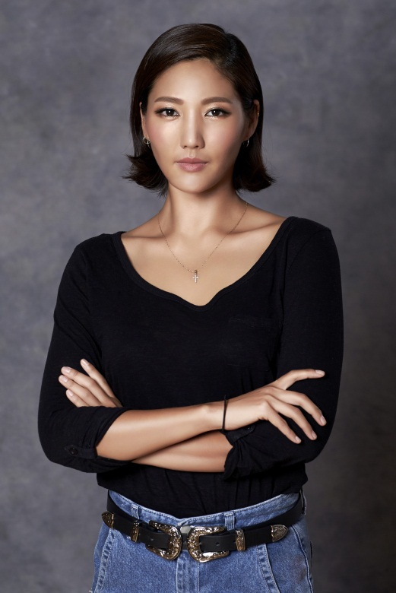

**"** **우릴 구속할 건 아무것도 없어. 지평선 끝까지 가 볼 거야.**

**우린 운명을 떨치고 떠날 거야. 이젠 새로운 세상 찾게 될 거야.”**

뮤지컬 <아이다>를 처음 만났을 때, 언젠가 저 무대에 ‘아이다’로 서 있고 싶다라는 꿈을 갖게 되었습니다. 그리고 꿈을 이루었습니다. 배우로서 작품을 할 때마다 제가 맡고 있는 인물을 통해 관객들과 소통하려고 노력합니다. 그 캐릭터가 가지고 있는 이전의 역사, 그리고 신념을 설득력 있게 전달하기 위해 대화를 시도하는 거죠. 그런 의미에서 이 작품, 그리고 ‘아이다’ 로서 관객 여러분들과 꼭 나누고 싶은 이야기가 있습니다. 스마트한 세상에 살고 있는 요즘, 인간의 고귀한 감정이 ‘썸’이라는 단어로 조금은 얕게 인식되고 있지 않나 하는 생각을 합니다. 빠듯한 세상, ‘사랑’이라는 단어가 사치라고 느껴질 수 있지만 ‘진정한 사랑’ 에 대해 같이 한번 생각해 볼 수 있었으면 좋겠습니다. 그렇게 여러분의 가슴에 ‘사랑’이라는 단어를 불 붙일 수 있게 뜨겁게, 그리고 진지하게 무대를 준비하겠습니다.

**[뮤지컬]** 애드거 앨런 포/ 레베카/ 씨왓아이워너씨/ 지저스 크라이스트 수퍼스타(15,13)/ 머더 발라드(14,13)/ 더 데빌/ 서편제/ 광화문연가

**암네리스, 아이비**

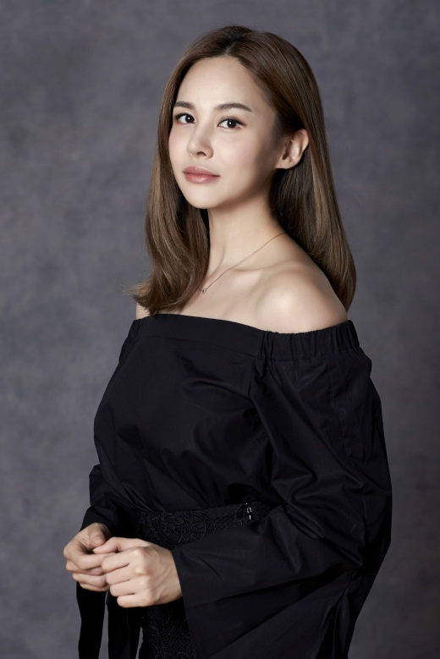

**"옛날이나 지금이나 이 세상 모든 이야기는 인간의 운명과 같은 애절한 사랑 이야기"**

단순히 예쁘고 꾸미기를 좋아하는 공주를 넘어 카리스마와 품위까지 겸비해야 하는 입체적인 캐릭터, ‘암네리스’를 준비하면서 깊이 있는 연기에 대하여 많은 생각을 하게 되었습니다. 제가 정말 사랑하는 작품, 꼭 하고 싶었던 배역 이었던 만큼, 철부지 공주에서 위엄 있는 여왕으로 성장해가는 ‘암네리스’의 캐릭터에 관객 분들이 공감할 수 있는 연기를 꼭 보여드리고 싶습니다. <아이다>는 디즈니 작품임에도 불구하고, 대한민국 사람이라면 누구나 함께 공감하고 느낄 수 있는 정서가 담겨 있습니다. 연습실에서 참 많은 눈물을 흘렸습니다. 아이다, 라다메스, 암네리스의 사랑 그리고 누비아 인들의 한과 설움이 마음 깊이 스며들었거든요. 눈물이 담고 있는 감정은 다양하죠. 제가 흘렸던 눈물은 슬픔에서 시작되었지만 마지막은 희미한 미소로 이어지는 아름다운 슬픔이었습니다. 많은 분들이 <아이다>를 통해 보고, 듣는 재미뿐만 아니라 마음 속에 큰 감동을 받아가셨으면 좋겠습니다.

**[뮤지컬]** 위키드/ 유린타운/ 고스트/ 시카고/ 키스 미 케이트

**암네리스, 이정화**



**"또 다른 나!"**

보여지는 것만이 중요했던 이집트의 공주 ‘암네리스’는 사랑을 통하여 자신을 돌아보게 되고, 비로소 중요한 것들을 깨달아가며 성숙해져 가는 여인입니다. 그녀의 변화는 스스로에게 용기를 냈기에 가능했습니다. ‘암네리스’ 뿐만 아니라 <아이다> 속의 모든 인물들도 각자의 상황에 낙담하거나 포기 하지 않고, 용기를 내어 목표를 향해 나아갑니다. 무언가를 이루기 위해선 ‘용기’가 ‘목표’가 필요해요. 저 역시 뮤지컬 <아이다>를 통해서 이루고 싶은 목표가 생겼습니다. 팍팍하고 힘든 일상 속에서 하루 하루를 힘겹게 살아내고 있는 많은 분들에게 ‘사랑’을 전달하는 배우가 되는 것입니다. ‘잘 해야 한다’는 부담은 용기를 내어 ‘해낼 수 있다’ 는 믿음으로 목표를 향해 나아가겠습니다.

**[뮤지컬]** 삼총사/ 투란도트(16,11)/ 체스/ 머더발라드/ 최치원/ 고래고래/ 카르멘/ 노트르담드파리/ 몬테크리스토/ 황태자 루돌프/ 모차르트/ 햄릿/ 러브어게인

**라다메스, 김우형**

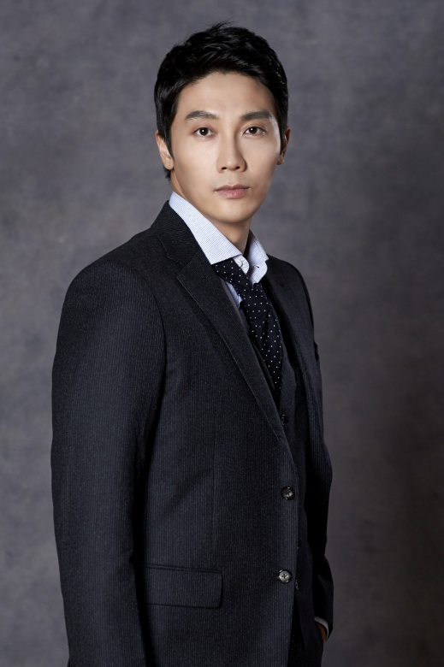

**" 우리의 복잡한 인생들 야망들로 가득해. 그 속에서 우리들의 사랑 어떻게 살아 있을까?.”**

6년 전, 이 작품을 만났습니다. 열심히 사랑했고, 아팠고, 행복했습니다. 그리고 다시 만난 뮤지컬 <아이다>, 더 잘해내고 싶은 마음에 연습 들어가기 전 최대한 많은 것을 비워냈습니다. 본격적인 연습이 시작되고 마음과 달리 캐릭터가 잘 풀리지 않더라고요. 왜 그럴까 곰곰이 생각해봤어요. 캐릭터에 접근할 때 분석해야 풀리는 작품이 있고, 머리가 아닌 가슴이 움직이는 대로 따라가야 하는 경우도 있는데 ‘라다메스’는 후자의 경우에요. ‘아이다’와 ‘라다메스’는 10대 후반이거든요. 그들은 불구덩이가 될 사랑을 두려워하지 않고 타버리더라도 오롯이 그 사람만, 그 사랑만 봐요. 머리로 사랑을 판단하는 게 아니라 느끼는 대로 행동하는 거죠. 그걸 알아차리면서 풀리기 시작했습니다. ‘라다메스’가 가지고 있는 두려움 없는 뜨거움을, 배우 김우형의 노련함 그리고 성숙함으로 잘 만들어 보겠습니다.

**[뮤지컬]** 레미제라블(16-15, 13-12)/ 아리랑/ 조로/ 고스트/ 번지점프를 하다/ 미스사이공(11-12, 10)/ 지킬앤하이드(11, 08-09, 06)/ 아이다/ 달콤한 나의 도시/ 쓰릴미(09, 08)/ 나쁜녀석들/ 컨페션/ 대장금/ 올슉업/ 그리스

**라다메스, 민우혁**

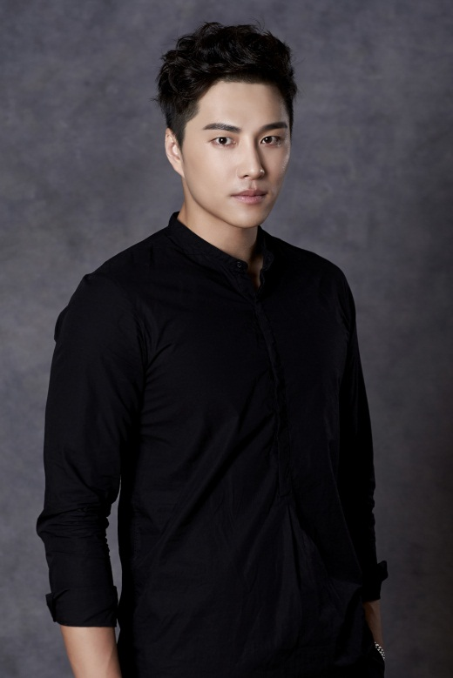

**“새로운 세상이 우릴 기다리고 있어, 우리가 오기만을 기다리면서.”**

뮤지컬 <아이다>는 정말 하고 싶었던 공연이었고, ‘라다메스’는 진심으로 원했던 배역이었습니다.

제가 맡은 ‘라다메스’는 장군으로서 또 남자로서 굉장한 카리스마를 가지고 있어요. 하지만 사랑하는 여인을 만나 자신의 모든 것을 버리기도 하죠. 강한 남성이 한 여인을 만나 변하게 되는, 그 진심이 조금도 억지스럽지 않게 전달 하고 싶습니다. 그리고 ‘아이다’ ‘라다메스’ ‘암네리스’ 이 세 인물의 감정변화가 상당히 커서 디테일 하나하나가 정말 중요하죠. 어느 하나 허투루 넘기지 않으려고 함께하는 스태프, 그리고 배우들과 많은 이야기를 나누면서 열심히 준비하고 있습니다. 단단하고 섬세한 조직력을 가지고 있는 <아이다>팀, 그 안에서 잘 해 낼 수 있으리라 믿습니다.

**[뮤지컬]** 위키드/ 레미제라블/ 너에게 빛의 속도로 간다/ 쓰루더도어/ 총각네 야채가게/ 사랑하니까/ 김종욱찾기/ 풀하우스/ 젊음의 행진

**조세르, 성기윤**

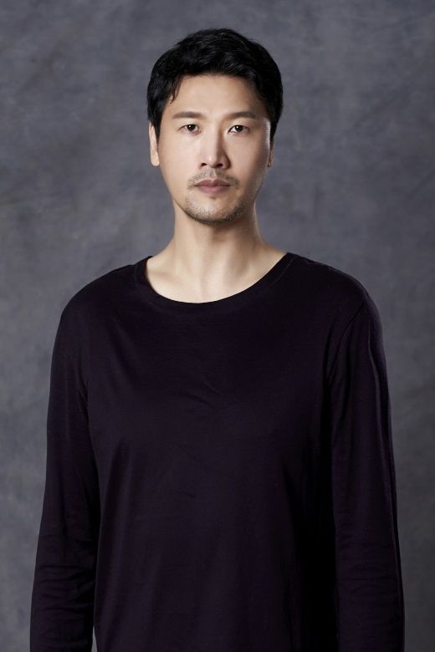

**"공주님께선 그 예쁜 목걸이가 어디서 난 건지는 아시는지요?"**

개인적으로 <아이다>는 뮤지컬의 그 모든 것을 보여주는 진짜 뮤지컬이라고 생각합니다. 철저하게 계산되어 배우와 하나가 되어 유기적으로 움직이는 무대 장치, 아름다운 조명, 뮤지컬의 꽃이라고 할 수 있는 앙상블의 에너지 등, 이루 말할 수 없이 많은 매력을 지니고 있는 작품입니다. 만나는 것이 늘 설레는 작품이죠. 어느덧 <아이다>와의 세 번째 만남입니다. 제가 그 동안 보여드린 두 번의 ‘조세르’는 완전히 다른 캐릭터였어요. 2005년의 ‘조세르’는 언제 뒤에서 찌를 지 모를, 날카로운 한 자루 단검 같은 느낌이었다면, 2012년의 ‘조세르’는 거대한 칼을 손에 쥐고 아예 드러내놓고 있었죠. 이번 시즌에는 때론 드러내고, 또 때론 감추는, 이전과는 또 다른 저만의 ‘조세르’ 기대해주세요!

**[뮤지컬]** 맘마미아(16, 13-04)/ 시카고(15,14,12,08,07)/ 유린타운/ 심야식당/ 고스트/ 화선 김흥도/ 원효/ 금발이 너무해/ 베로나의 두 신사/ 선덕여왕 외

**조세르, 박성환**

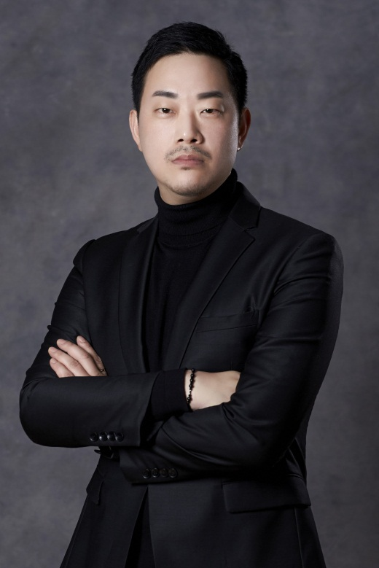

**"아니, 그럴 리 없어. 이집트는 날 필요로 해!"**

‘조세르’는 권력에 대한 집착이 강한 인물입니다. 음모가 드러나고 몰락하는 순간까지도 야망과 권력욕을 놓지 못합니다. 하지만 평면적인 악역이 아닙니다. 폭발하는 연기부터 절제된 연기까지, 배우로서 아주 많은 것들을 표현해낼 수 있는 매력적인 캐릭터죠. 관객으로 <아이다>를 보았을 때에도 ‘조세르’만 눈에 들어왔습니다. 대사와 연기는 물론 동선 하나 하나에 담아낼 수 있는 것이 아주 많은 ‘조세르’의 매력에 두 눈을 뗄 수가 없었습니다.

갈고, 닦고, 정성을 다해, 열심히 임해서 ‘조세르’라는 멋진 캐릭터를 잘 만들어보겠습니다.

**[뮤지컬]** 보이첵/ 파이브코스러브/ 두 도시 이야기/ 어쌔신/ 울지마톤즈/ 조로/ 잭 더리퍼/ 투란도트/ 분홍병사/ 연탄길/ 드라큘라: 더 뮤지컬/ 마리아마리아(08,07)/ 찬스/ 렌트/ 밑바닥에서/ 지킬앤하이드/ 지하철1호선

**메렙, 강은일**

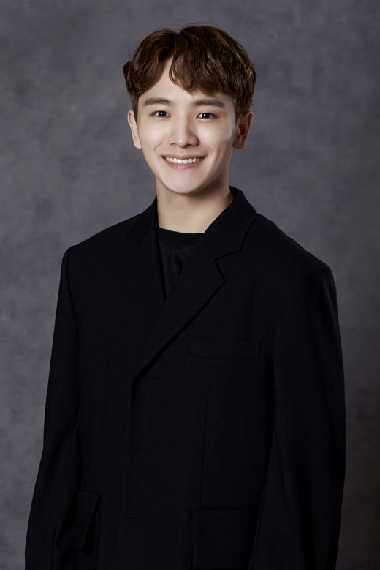

**"난 누비아 사람이에요. 언제까지나 누비아 사람이라구요!"**

‘메렙’은 적국 이집트로 끌려와 고난을 겪으며 언젠가 ‘우리의 조국, 누비아’로 돌아가겠다는 목표로 살아가고 있는 지혜로운 소년입니다. 그는 이 목표를 이루기 위하여 ‘아이다’ 공주를 만나 지도자가 되어주기를 청하고, 누비아 백성들을 하나로 모아 이끌어 나가죠. 뿐만 아니라 ‘라다메스’ 암네리스’ 등 <아이다>의 모든 인물들과 관계를 이루는 중요한 역할이기도 해요. 그런 캐릭터를 맡은 만큼 장면과 대사 하나 하나에 모든 감각을 담아 생생하고 인간적인 ‘메렙’을 보여드리도록 하겠습니다.

**[뮤지컬]** 뉴시즈

1. **SYNOPSIS**

현대 박물관의 이집트 관. 고대 왕국의 여왕이었던 암네리스가 이집트와 그 이웃 나라였던 누비아 사이의 전쟁이 최고조에 달했던 시대의 투쟁과 그 안에서 꽃피었던 사랑 이야기로 관객들을 초대한다.

이집트의 사령관인 라다메스는 나일강에서 고향으로 향하던 항해를 준비하던 중, 그의 군인들이 포획한 누비아 포로들 중에서 고귀하고 용감한 여인 아이다에게 관심을 갖게 되고, 그에게 끊임없이 반항하는 그녀의 모습이 특별하게 각인된다.

라다메스는 고향으로 돌아와 그의 누비아인 신하 메렙에게 지시해 아이다를 자신의 약혼녀이자 이집트 공주 암네리스에게 선물로 보낸다. 아이다가 누비아 공주임을 한눈에 알아본 메렙에게 아이다는 자신의 신분을 감춰줄 것을 부탁하고, 아이다가 누비아의 공주임을 알 리 없는 라다메스는 아이다에게 점점 끌리는 자신을 발견한다. 아이다 또한 백성들을 구원해야 할 공주의 신분임에도 포로로 잡혀와 적국의 장군을 사랑하게 된 자신의 처지에 한없이 괴로움을 느끼는데…

1. **MUSIC NUMBERS**

* **ACT 1**

1. EVERY STORY IS A LOVE STORY - Amneris
2. FORTUNE FAVORS THE BRAVE - Radames and the Soldiers
3. THE PAST OS ANOTHER LAND - Aida
4. ANOTHER PYRAMID - Zoser and the Ministers
5. HOW I KNOW YOU - Mereb and Aida
6. MY STRONGEST SUIT - Amneris and Women of the Palace
7. ENCHANTMENT PASSING THROUGH - Radames and Aida
8. MY STRONGEST SUIT (reprise) - Amneris and Aida
9. DANCE OF THE ROBE - Aida, Nehebka and the Nubians
10. NOT ME - Radames, Mereb, Aida and Amneris
11. ELABORATE LIVES - Radames, Aida
12. THE GODS LOVE NUBIA - Aida, Nehebka and the Nubians

* **ACT2**

1. A STEP TOO FAR - Amneris, Radames and Aida
2. EASY AS LIFE - Aida
3. LIKE FATHER LIKE SON - Zoser, Radames and the Ministers
4. RADAMES’ LETTER - Radames
5. HOW I KNOW YOU (reprise) - Mereb
6. WRITTEN IN THE STARS - Aida and Radames
7. I KNOW THE TRUTH - Amneris
8. ELABORATE LIVES (reprise) - Aida and Radames
9. EVERY STORY IS A LOVE STORY (reprise) - Amneris